
ГУ МВД России по Свердловской области  МЕЖМУНИЦИПАЛЬНЫЙ ОТДЕЛ  МИНИСТЕРСТВА ВНУТРЕННИХ ДЕЛ  РОССИЙСКОЙ ФЕДЕРАЦИИ  "ЗАРЕЧНЫЙ"  (МО МВД России "Заречный")  ул. Мира, 38, г Заречный, 624250 |  |  |  |  |  | ИО начальника управления образования городского округа Заречный  М.Г. Ким
 |  | №
на № |  |  | от

О направлении информации

Направлю в Ваш адрес Информационный листок ОГИБДД МО МВД России «Заречный» о состоянии детского дорожно-транспортного травматизма на территории оперативного обслуживания ОГИБДД МО МВД России «Заречный» за 3 месяца 2022 года, а также анализ о состоянии детского дорожно – транспортного травматизма на территории Свердловской области за 2 месяца 2022 года.
Прошу разместить подготовленный материал в Уголках безопасности дорожного движения в образовательных учреждениях, на сайтах образовательных учреждений, довести до педагогического состава и родителей.

Приложение: на 9 (девяти) листах, а также в электронном варианте.

Врио начальник ОГИБДД
ст.лейтенант полиции А.Ю. Шехонин

Исполнитель
М.Н. Качмашева
83437722290
За 3 месяца 2022 года на территории обслуживаемой ОГИБДД МО МВД России «Заречный» дорожно-транспортных происшествий с участием несовершеннолетних в возрасте до 16 лет не зарегистрировано.
На территории Белоярского городского округа за 2 месяца 2022года с участием детей до 16 лет не зарегистрировано (АППГ – 1, пострадал 1 ребенок- пассажир).
На территории городского округа Заречный за 2 месяца 2022 года с участием детей до 16 лет не зарегистрировано (АППГ – 2, 1 ребенок – пешеход, 2 ребенка пассажиры погибли).
На территории городского округа Верхнее Дуброво за 2 месяца 2022 года ДТП не зарегистрировано (АППГ - 0).

Анализ
состояния детскогодорожно-транспортного травматизма
на территории Свердловской областиза два месяца 2021 года

На территории Свердловской области
за два месяца 2021 г. зарегистрировано 45
(44; +2,3%) ДТП с участием несовершеннолетних, в которых 51 (54;
-5,6%) детей получили травмы различной степени тяжести и 3(0; +100%) погибли.
Дорожно-транспортные происшествия, в результате которых пострадали дети, составили 8% от общего количества учетных дорожных аварий. Таким образом, дети стали участниками каждого 11 ДТП
с пострадавшими в регионе.
ДТП с погибшимидетьмизарегистрированы в Каменске-Уральском (+100%) и Ивделе (+100%):

02.01.2021 года около 15 часов в Каменскомгородском округе, с. Рыбниковское, напротив дома №22 по ул. Советская, водитель автомобиля «Митсубиси ASX» допустил наезд на 2-х летнего пешехода, который перебегал проезжую часть дороги перед близко идущим транспортным средством в неустановленном месте слева направо по ходу движения автомобиля.От полученных травм мальчик скончался на месте происшествия.Погибший находился в сопровождении 14-летней сестры и еще троих детей. После прогулки у озера ребята возвращались домой. Двигались по краю проезжей части навстречу движению. Заметив приближающийся автомобиль, дети остановились, сестра взяла младшего брата за руку, но он неожиданно вырвался и побежал на проезжую часть перед близко идущим автомобилем. Родители несовершеннолетних в момент ДТП находились дома.Световозвращающие элементы на одежде детей отсутствовали.

07.02.2021 года около 10.00 часов в Ивдельском районе на 116 км автодороги Ивдель-ХМАО водитель автомобиля «Тойота ЛендКрузер», при совершении обгона не убедился в безопасности маневра, не учел метеорологические условия (метель), допустил столкновение с автомобилем «Киа Сид», который двигался во встречном направлении. В результате ДТП погибла 8 –летняя девочка, пассажир автомобиля «Киа Сид», которая находилась на заднем пассажирском сидении. Ее 10 летняя сестра, которая в момент аварии сиделарядом, скончалась во время транспортировки в лечебное учреждение. В автомобиле девочки находились вместе с родителями, все были пристегнуты ремнями безопасности. Семья направлялась из Югорска в Екатеринбург на отдых. Водитель «Киа Сид», отец девочек, скончался на 12 сутки после ДТП, не приходя в сознание.
В 14 муниципальных образованиях Свердловской области отмечается рост аварийности с участием несовершеннолетних.На 150%увеличилось количество ДТПКаменске-Уральском(5 ДТП); на 100% в Заречном, Туринске (по 2 ДТП),Артях, Березовском, Ивделе, Краснотурьинске, Невьянске, р.п.Пышма, Ревде, Серове, Сысерти, Качканаре (по 1 ДТП); на 25% в Екатеринбурге (20 ДТП).
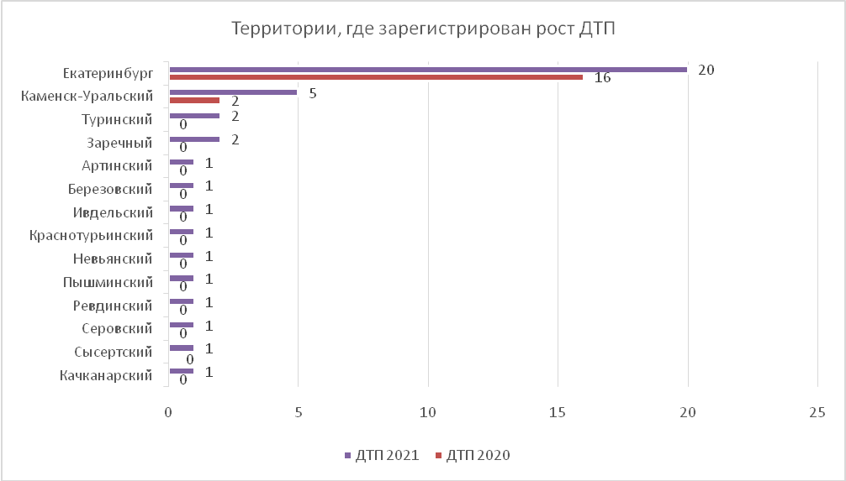
40% (21) пострадавшихв ДТП детей приходится на среднее школьное звено, 31% (17) на начальную школу и 29% (16) на дошкольный возраст, при этом большая часть из них пострадала в качестве пассажиров транспортных средств.
7 случаев ДТП с пострадавшими детьми-пассажирами произошли по причине нарушения ПДД РФ водителем, в чьем автомобиле находились дети.
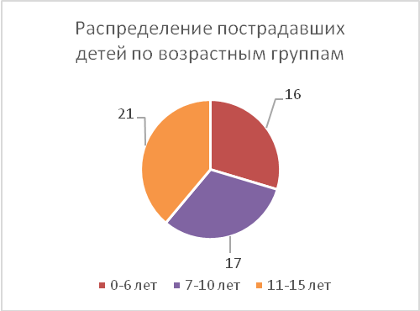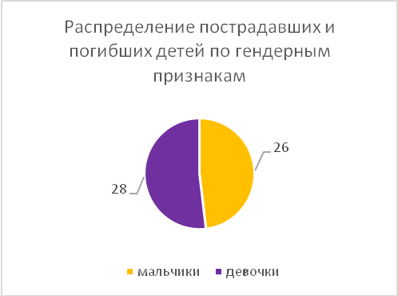

На 3% (36) произошло снижение количества числа ДТП по причине нарушения ПДД РФ водителями автотранспортных средств, на 8,5% (43) раненых в них детей. При этом с погибшими детьми выросло на 100 % (2).

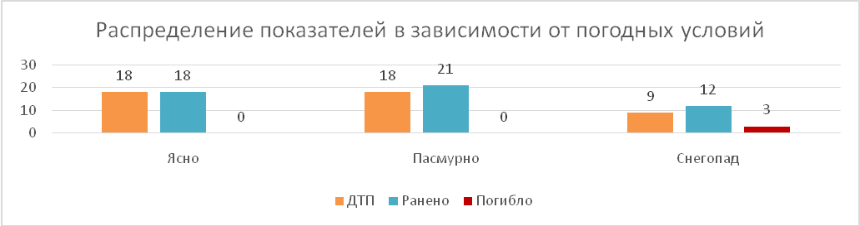
55% ДТП (27) произошли при неблагоприятных метеорологических условиях (пасмурно, снегопад, метель). Неблагоприятные погодные условия косвенно могли повлиять на возникновение ДТП с участием детей, так как у участников дорожного движения ухудшается видимость, возрастает тормозной и остановочный путь у транспортных средств.

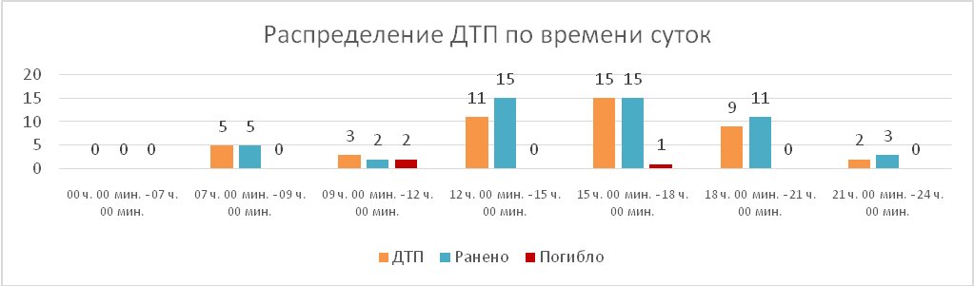
70% (35) происшествий с участием несовершеннолетних произошли
в период с 12 ч. 00 мин. до 21 ч. 00 мин., такая тенденция связана с активным пребыванием детей в это время на улице и интенсивностью транспорта. Максимальные значения аварийности зафиксированы с 15 до 18 ч. 00 мин. (15 ДТП, 15 ранены,
1 погиб), когда дети возвращаются домой из образовательных организаций, учреждений дополнительного образования, находятся на улице и проезжей части
без сопровождения взрослых.Дорожные аварии с погибшими детьми зарегистрированы в выходные дни.
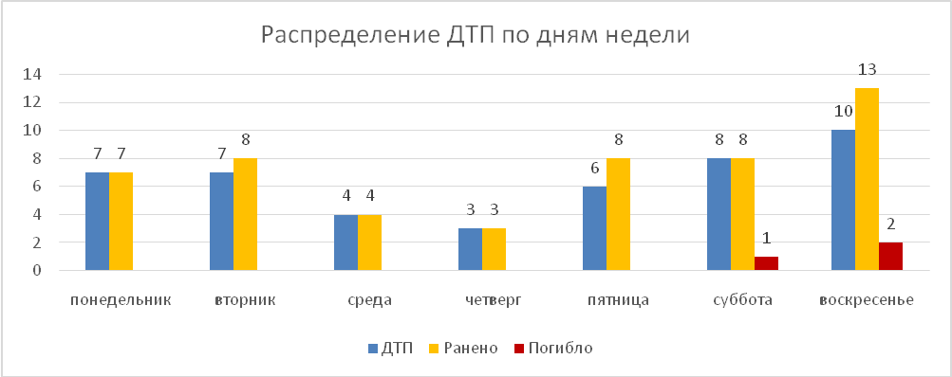
По категориям участников дорожного движения показатели распределились следующим образом:
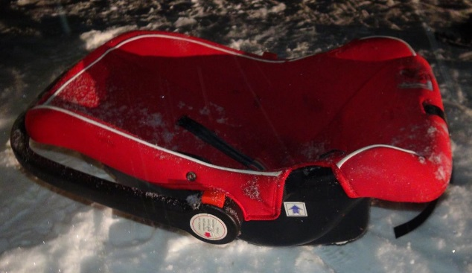
С участием детей - пассажировзарегистрировано 24(28; -17,2%) ДТП, в которых пострадал31 (37; -18,4%) ребенок и 2 (0; +100%) погибли. Из них в возрасте до 12 лет травмированы 18детей (28; -25%).
Доля ДТП с участием детей - пассажиров от общего показателя аварийности с участием детей составила 47%.

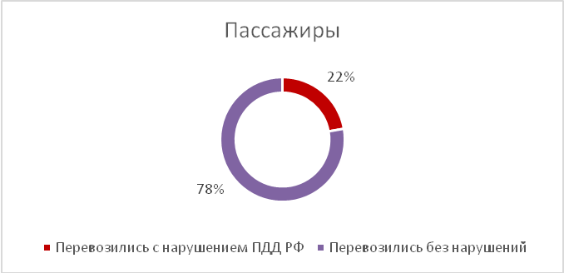
При анализе ДТП, в которых пострадали дети-пассажиры, установлено2нарушения водителями правил перевозки детей, в которыхтравмированы 4 ребенка (3; +33,3%):Екатеринбург и Ревда по – 1.Двух детейперевозили на заднем пассажирском сидении в детских удерживающих устройствах, не соответствующих росту и весу юных пассажиров, еще двоих детей перевозили без детских удерживающих устройств и не пристегнутыми ремнями безопасности.

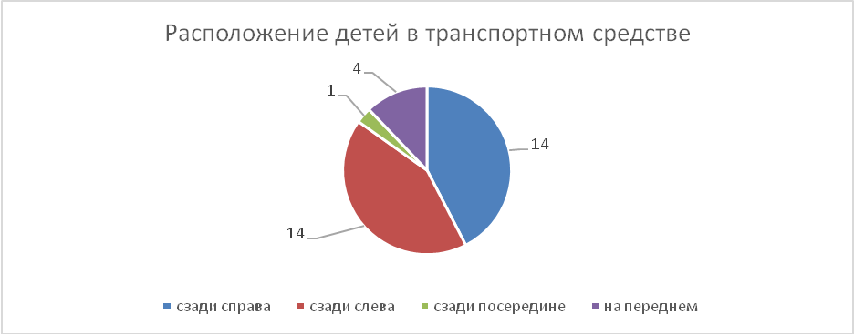

По месту расположения в транспортном средстве большая часть пострадавших приходится на заднее пассажирское сидение справа и слева (по 14).
Подавляющее большинство происшествий, в которых пострадали дети-пассажиры- это столкновения транспортных средств (28; -28%), количество травмированных в них детей снизилось на 30% (26), при этом количество погибших увеличилось на 100% (2).
Устойчивый рост количества ДТП с участием детей-пассажиров зарегистрирован с 12.00 до 21.00 (17 ДТП и 24 ранены), с максимальными значениями аварийности в период с 12.00 до 15.00 (9 ДТП, 13 ранены). Большинство аварий произошло в воскресенье (7 ДТП, 10 ранены, 2 погибли) и в понедельник (4 ДТП, 4 ранены).

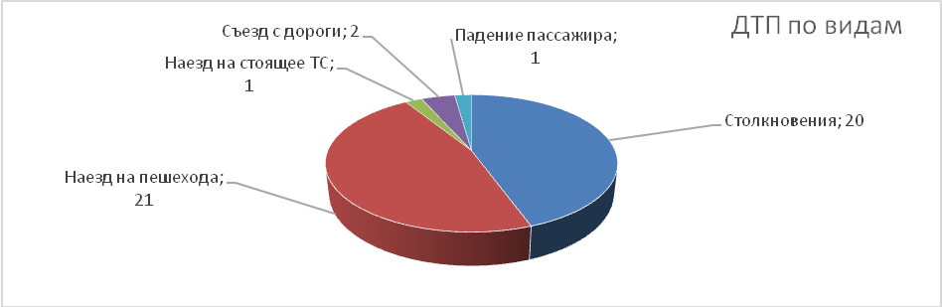
На автомобильных дорогах, расположенных в черте населенных пунктов, зарегистрировано 35 ДТП (+17%), в которых пострадали 38 (+12%) детей
и 1 погиб (+100%). Увеличение количества ДТП в населенных пунктах произошло в Екатеринбурге – 20 (+25%); Каменске-Уральском – 5(+100%); Туринске – 2 (+100%); Артях, Березовском, Заречном, Серове и Пригородном районе Н.Тагила по 1 (+100%). На автомобильных дорогах вне населенных пунктов зарегистрировано 10 ДТП (-28,6%), травмированы 13 (-35%) детей и 2 погибли (+100%). Из них, на дорогах федерального значения зарегистрировано 5 ДТП (+150%), в которых пострадали 9 детей (+200%). На автомобильных дорогах регионального значения произошло9 ДТП (-31%), в которых 7 (-61%) детей получили травмы различной степени тяжести и 3 погибли (+100%). На дорогах местного значения зарегистрировано 25 ДТП (- 7,4%), в которых травмированы 29 (-6,5%) детей.

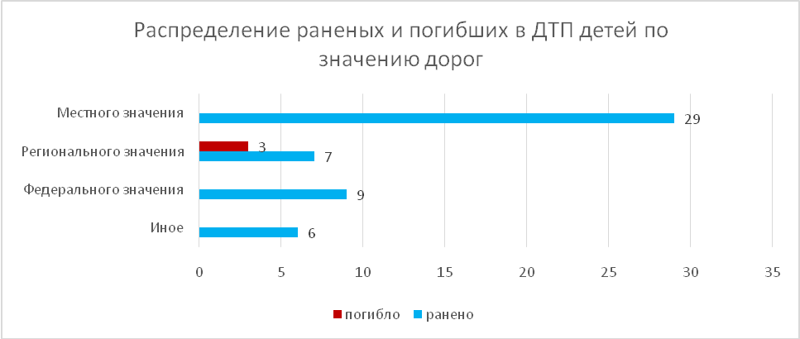

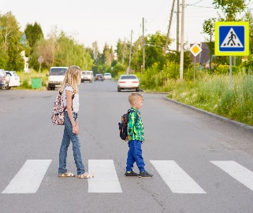
С участием детей-пешеходов зарегистрировано
21ДТП (13;+40%), в которых пострадали 20 (14;+25%) детей
и 1 погиб (+100%). От общего показателя аварийности с участием несовершеннолетних доля ДТП с участием детей- пешеходов составила 53%.
На 14% (8) увеличилось количество ДТП по собственной неосторожности несовершеннолетних пешеходов, в которых пострадали 7несовершеннолетних (уровень АППГ) и 1 ребенок погиб.
Каждый третий наезд на ребенка (7 ДТП) совершен на нерегулируемом пешеходном переходе. В таких происшествиях травмированы 7 юных
пешеходов (-22%).

На 66% (5) увеличилось количество происшествий с детьми- пешеходами
в темное время суток, когда одним из сопутствующих факторов ДТП стало отсутствие у ребенка на верхней одежде или рюкзаке световозвращающих элементов.
Участниками каждого второго происшествия (52%; 11) стали дети-пешеходы в возрасте 9-11 лет. Все наезды произошли в городах и населенных пунктах. Наибольшие показатели количества ДТП с участием детей-пешеходов зафиксированы в субботу (5 ДТП), при этом 1 ребенок погиб. Наименьшее количество наездов зарегистрированы в воскресенье и среду (по 2 ДТП). По времени совершения самым опасным является с 16 до 19 часов (13 ДТП; 61%) с максимальными значениями в период с 16 до 18 часов (10 ДТП). Растет количество наездов и в период с 07 до 09 часов (4 ДТП), когда дети идут в школу. Минимальное количество ДТП по времени совершения произошло в период с 9 до 14 часов (1 ДТП) и с 19.00 до 07.00 (1 ДТП).
В 12 случаях ДТП (57%) произошли по маршрутам следования детей из дома в образовательную организацию и обратно. Данные участки входят в паспорта дорожной безопасности образовательных организаций (не более 800 метров от образовательной организации).

По результатам проведенного дифференцированного анализа состояния детского дорожно-транспортного травматизма отслеживается рост количества ДТП на 2,3% и снижение количествараненых детей на 5,6%. При этом количество погибших выросло на 100%.
Подавляющее большинство происшествий произошло из-за грубых нарушений ПДД РФ водителями транспортных средств (превышение скоростного режима, выезд на полосу встречного движения, несоблюдение правил проезда пешеходных переходов). Вина несовершеннолетних усматривается в 8 ДТП из 45 и составляет 15% от общего количества дорожных аварий с участием детей: Екатеринбург 3 (-40%),Каменск-Уральский 2 (1 погиб; +100%), Арти, Туринск, Заречный по 1 (+100%). Основными нарушениями ПДД РФ, допущенными юными пешеходами, сталипереход проезжей части в неустановленном месте (5), неожиданный выход на проезжую
часть из-за стоящего транспортного средства (2) и нахождение на дороге без цели перехода (1).



